Załącznik nr 1 A– do zaproszenia
CZĘŚĆ I ZAKUP I DOSTAWA POMOCY DYDAKTYCZNYCH
Zadanie 1 - Zakup i dostawa POMOCY DYDAKTYCZNYCH w ramach projektu „Nasze przygody z małą kroplą wody ” dofinansowanego z Wojewódzkiego Funduszu Ochrony Środowiska i Gospodarki Wodnej w Łodzi
Lp. | Nazwa  /rodzaj zakupu | Opis minimalnych wymagań lub konfiguracji | Parametry oferowanego sprzętu  Wg formuły SPEŁNIA/ NIE SPEŁNIA | Ilość | Cena jednostkowa brutto | Wartość  brutto | Stawka podatku  VAT
 | Deszczomierz | Deszczomierz powinien być wykonany z przezroczystego tworzywa sztucznego. Deszczomierz ma być wyposażony w wyraźnie zaznaczoną podziałkę w kształcie stożka. Ma zawierać również kolec/pręt/patyk umożliwiający wbicie w ziemię oraz opcjonalnie pokrywkę zapobiegającą rozlewaniu wody przy przenoszeniu bądź sumator opadów. Zakres pomiarowy deszczomierza ma wynosić minimum 0 – 70 mm.  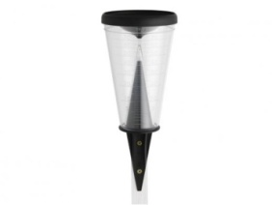zdjęcie poglądowe |  | 1 szt.
 | Zestaw do filtracji wody | Pomoc dydaktyczna, dzięki której dzieci będą mieć możliwość poznania procesu oczyszczania wody, cieczy metodą filtracji na filtrze piaskowym. Model ma być wykonany z twardego, transparentnego tworzywa sztucznego i ma składać się z min. 3 par rozdzielnych pojemników w kształcie walca z otworami w dnie, nakładanych kolejno na siebie , do których wsypywane są zawarte w zestawie materiały filtrujące:  - aktywny węgiel w zakręcanym pojemniku (min.80g);  - piasek (min. 3 woreczki po min. 50 g.);  - żwir (min. 3 woreczki po min. 50 g ).  Całość ma być osadzona na większym min. 2 – częściowym pojemniku zbierającym oczyszczoną wodę.  Dodatkowo zestaw ma zawierać:  - plastikowy pojemnik miarowy o poj. min. 50 ml;  - bibułę filtracyjną – min. 10 krążków;  - okulary ochronne  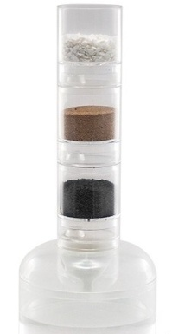zdjęcie poglądowe |  | 4 zestawy
 | Globus | Globus ma być wykonany z materiałów o różnej teksturze, dzięki któremu dziecko będzie mieć możliwość poznania wód i lądów na świecie. Powierzchnie lądów mają mieć fakturę szorstką, natomiast wód gładką. Globus ma być umieszczony na podstawie, z której będzie można globus zdjąć i obracać w rękach.  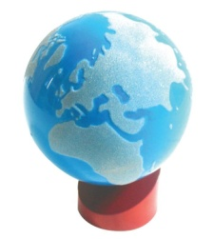zdjęcie poglądowe |  | 1 szt.
 | Stacja meteorologiczna | Zestaw ma służyć do obserwacji zjawisk atmosferycznych , dający możliwość oceny pogody i klimatu. Dzięki takiej stacji można określić prędkość i kierunek wiatru, mierzyć temperaturę, ilość opadów oraz ciśnienie i wilgotność powietrza.  Zestaw powinien zawierać: podstawkę stacji meteorologicznej, naklejki, deszczomierz z podziałką, wiatrowskaz, termometr, wilgotnościomierz (higrometr), pokrywę wilgotnościomierza, elementy anemometru, pipeta, kubek z zakrętką, pręt mocujący do terenu, ilustrowaną instrukcję.  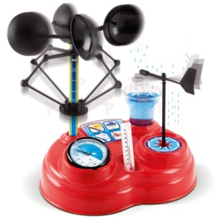zdjęcie poglądowe |  | 1 zestaw
 | Przelewanka – klepsydra - krople | Pomoc dydaktyczna ma być wykonana z przezroczystego pojemnika z cieczami o różnej gęstości do obserwacji ich zachowania po odwróceniu. Pojemniki można obserwować pod światło, można umieszczać na podświetlanym blacie dla zwiększenia efektu.  Z górnego pojemniczka wyodrębniają się kropelki, które spadając w dół pokonują przeszkody i przybierają kształt fasolek.  Zestaw ma zawierać min. 4 pojemniki z cieczą w 4 kolorach; wym. min. 6 cm x 12 cm  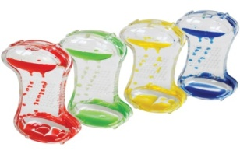zdjęcie poglądowe |  | 1 zestaw
 | Przelewanka– klepsydra z bąbelkami | Pomoc dydaktyczna ma być wykonana z przezroczystego pojemnika z cieczami o różnej gęstości do obserwacji ich zachowania po odwróceniu. Pojemniki można obserwować pod światło, można umieszczać na podświetlanym blacie dla zwiększenia efektu.  Z górnej połówki klepsydry duże krople przeciskają się w dół, tworząc w dolnej połówce bąbelki.  Zawartość:  - min. 3 pojemniki z tworzywa (z cieczą w 3 kolorach),  - wys. ok. 7 cm,  - śr. co najmniej 4 cm.  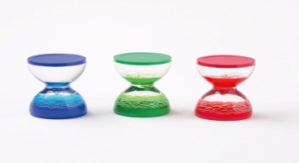 zdjęcie poglądowe |  | 1 zestaw
 | Przelewanka – klepsydra z ziarenkami | Pomoc dydaktyczna ma być wykonana z przezroczystego pojemnika z cieczami o różnej gęstości do obserwacji ich zachowania po odwróceniu. Pojemniki można obserwować pod światło, można umieszczać na podświetlanym blacie dla zwiększenia efektu.  Ziarenka w klepsydrze przesuwają się ku górze.  Zawartość:  - min. 4 pojemniki z tworzywa (z cieczą w 4 kolorach) o wym. min. 4 cm x 6 cm.  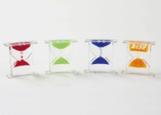 zdjęcie poglądowe |  | 1 zestaw
 | Przelewanka – spirale | Pomoc dydaktyczna ma być wykonana z przezroczystego pojemnika z cieczami o różnej gęstości do obserwacji ich zachowania po odwróceniu. Pojemnik można obserwować pod światło, można umieszczać na podświetlanym blacie dla zwiększenia efektu.  Duże krople wypływają z górnego pojemniczka i toczą się w dół spiralną drogą. W czasie wędrówki zderzają się czasem ze sobą i łączą w większe krople. Przelewanka ma posiadać wys. min. 14 cm.  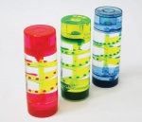 zdjęcie poglądowe |  | 1 szt.
 | Zestaw do przeprowadzania doświadczeń | Zestaw ma umożliwiać dzieciom obserwacje zjawisk i zmian jakie zachodzą podczas doświadczeń. Materiały do doświadczeń mają być dostosowane na potrzeby przedszkoli. Całość powinna być zapakowana w praktyczny kufer, pojemnik do przechowywania elementów doświadczalnych. Zestaw powinien zawierać m.in. różnej wielkości pojemniki pomiarowe, okulary ochronne, sita, łyżeczki, talerze, miski, tace, pudelka z pokrywą, szkło powiększające, pincety, pipety, termometr, miarki, zapalarka, instrukcję.  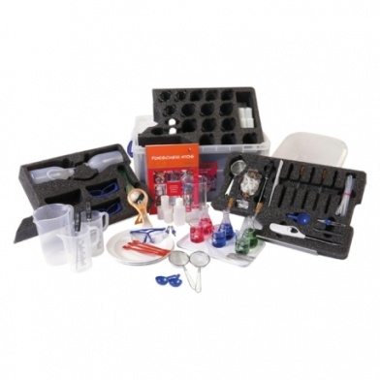 zdjęcie poglądowe |  | 1 zestaw
 | Symulator - obieg wody w przyrodzie | Model ma być wykonany tworzywa sztucznego, ma być trójwymiarowy, wyobrażający fragment naturalnego ukształtowania powierzchni Ziemi, w tym wysokie góry, i prezentujący "na żywo" obieg wody w przyrodzie. Symulacji dokonuje się poprzez umieszczenie lodu pod pojemnikiem w kształcie chmury (poziom temperatur na tych wysokościach), a następnie pochylenie nad modelem lampy (np. biurowej z giętkim ramieniem) imitującym Słońce i jego energię cieplną. Obydwa te czynniki dają efekt zbliżony do tego w naturze – woda zaczyna krążyć w tym miniaturowym środowisku, pada deszcz z chmury, tworzą się potoki górskie i następuje spływ wody po stokach gór, a następnie jej parowanie w zbiornikach i unoszenie się pary wodnej do góry..., tak jak w naturze. Wym. min. 40 cm x 30 cm x 13 cm  .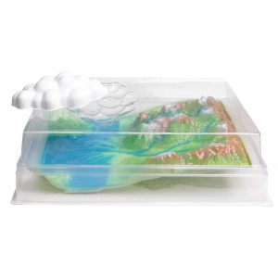zdjęcie poglądowe |  | 7 sztuk
 | Zestaw historyjek obrazkowych | Seria historyjek obrazkowych z towarzyszącym nagraniem tekstu. Opowiastki o przygodach dziecięcych bohaterów wprowadzające dzieci w temat proekologicznych zachowań związanych z oszczędzaniem wody. Każda historyjka powinna składać się z około pięciu kart, które należy ułożyć według właściwej kolejności i opowiedzieć. Zestaw powinien zawierać czytelne ilustracje i możliwość jednoczesnego odsłuchu tekstu, które stanowią o atrakcyjności tego materiału dydaktycznego.  Zestaw powinien zawierać:  - ok. 30 kolorowych kart,  - płytę z nagraniem tekstu (ok. 20 min),  - około 5 drewnianych podstawek na karty,  - instrukcję.  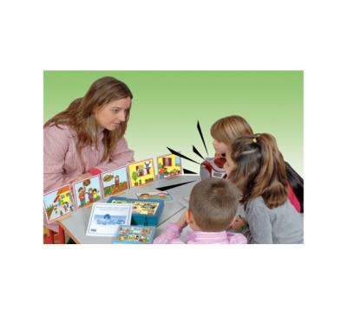zdjęcie poglądowe |  | 1 zestaw
 | Plandeka do eksperymentowania | Plandeka ma być wykonana z tworzywa sztucznego. Ma być przeznaczona do kreatywnej zabawy i eksperymentów z piaskiem, wodą, farbą i innymi materiałami. Można na niej - lub w niej - eksperymentować z błotem, budować z piasku i bawić się. Plandekę można rozłożyć gładko lub związać na rogach na kształt kuwety, żeby nic się nie wydostało na zewnątrz. O wymiarach ok. 80 cm x 80 cm x 12 cm.  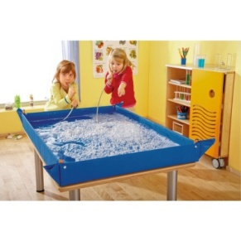zdjęcie poglądowe |  | 2 szt.
 | Plansza ścienna | Plansza dotycząca rodzaju chmur i ich rodzaju ma pełnić funkcję dydaktyczną. Powinna być ofoliowana, a także powinna posiadać zawieszkę. Wym. min. 60 cm x 90 cm  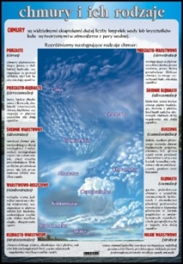 zdjęcie poglądowe |  | 2 szt.
 | Plansza ścienna | Plansza dotycząca obiegu wody w przyrodzie ma pełnić funkcję dydaktyczną. Powinna być ofoliowana, a także powinna posiadać zawieszkę. Wym. min. 60 cm x 90 cm  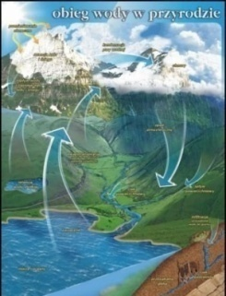 zdjęcie poglądowe |  | 2 szt.
 | Pojemnik do zbierania deszczówki | Zbiornik na wodę powinien być wykonany z trwałego tworzywa mieszczącego min. 300 litrów wody. Ma posiadać wmontowany kranik, złączkę do węża ogrodowego i zbieracz wody deszczowej.  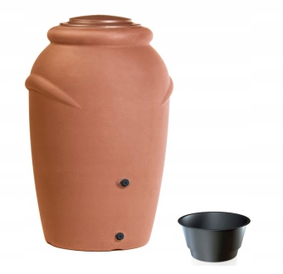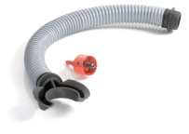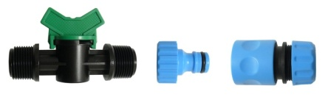 zdjęcia poglądowe |  | 1 zestaw
 | Zestaw preparatów mikroskopowych | Zestaw powinien zawierać minimum 20 gotowych do użytku preparatów mikroskopowych.  Preparaty powinny być zapakowane w solidne pudełko.  Zestaw powinien zawierać:  1. Bakterie jelitowe, pałeczka okrężnicy z wód ściekowych  2. Bakteria gnilna (Spirillum) ze szlamu ubogiego w tlen  3. Bakteria gnilna (Sphaerotilus), bakteria formująca długie łańcuchy w otoczce  4. Bakteria szlamowa (Methanobacterium) powodująca powstawanie gazu ściekowego  5. Bakteria siarkowa (Thiocystis)  6. Zakwit wody (Microcystis), sinice „kwitnące” w stojącej wodzie  7. Anabaena, sinica w wodach eutroficznych  8. Skrętnica (Spirogyra), nitkowata zielenica z wód bogatych w składniki odżywcze  9. Spirulina, kształt spiralny, morska sinica  10. Zawłotnia (Chlamydomonas), jednokomórkowa zielenica z wód eutroficznych  11. Gałęzatka (Cladophora), zielenica z gałązkowatymi nićmi z wód średnio zanieczyszczonych  12. Okrzemki, mieszane gatunki z lekko zanieczyszczonych wód  13. Euglena, powszechny zielony wiciowiec występujący w stojących wodach eutroficznych  14. Orzęski (Ciliates), różne gatunki z wód bogatych w składniki odżywcze  15. Wrotki (Rotifera), małe zwierzęta z zanieczyszczonych wód  16. Rureczniki (Tubifex), skąposzczet słodkowodny żyjący w szlamie  17. Carchesium, dzwonkokształtny orzęsek, posiadający stylik z wód średnio zanieczyszczonych  18. Saprolegnia, powodująca chorobę „pleśniawkę”, szkodliwa dla roślin i zwierząt  19. Skóra ryby okaleczonej przez chemikalia, p.p.  20. Wrzód skóry płaza, p.p.  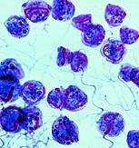 zdjęcie poglądowe |  | 1 zestaw
 | Stacja pogody | Stacja ma pozwalać na badanie aktualnego stanu pogody czy dokonywanie prognoz temperatury. Ma składać się z wiatromierza, termometru i deszczomierza, które można zastosować osobno, lub połączyć je by stworzyć prawdziwe centrum pogodowe. Stację pogodowa powinna posiadać załączoną tyczkę którą można wbić w ziemię i ustawić pionowo pod gołym niebem, w miejscu nieosłoniętym ścianami. Wykonana ma być z tworzywa sztucznego.  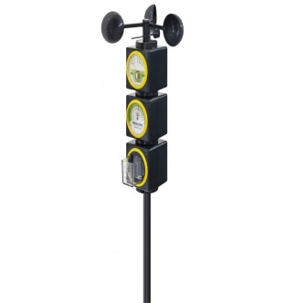zdjęcie poglądowe |  | 1 zestaw
 | Zestaw naukowy | Zestaw ma zawierać min. 20 eksperymentów, które można wykonać przy użyciu wody. Zestaw powinien zawierać niezbędne przybory i akcesoria oraz instrukcję, dzięki której będzie możliwe wykonanie prostych i efektywnych eksperymentów; m.in.: książeczkę edukacyjną, butelkę z płynem do baniek mydlanych, niebieski barwnik spożywczy, obręcz do puszczania baniek mydlanych, modelinę, strzykawki, pipetę, małą miarkę, przezroczysty wężyk, słomki, balon, pudełko z kartonu, gumkę recepturkę, spinacz, szklaną kulkę.  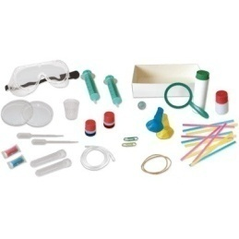zdjęcie poglądowe |  | 4 zestawy
 | Zestaw do filtrowania | Zestaw akcesoriów do filtrowania wody umożliwiający przeprowadzenie różnych eksperymentów związanych z oczyszczaniem zabrudzonej wody w różnorodny sposób. Różnorodne doświadczenia ukazują zdolność wody do samooczyszczania się, a także wykorzystanie tej właściwości w technice. Zestaw powinien zawierać instrukcję metodyczną podającą minimum 10 różnych eksperymentów do przeprowadzenia. Zawartość:  - min. 1 duży lejek śr. min. 25 cm,  - min. 1 metalowe sitko,  - Filtry papierowe w dwóch rozmiarach (min. 10 sztuk)  - min. 3 kg piasku kwarcowego  - min. 3 kg białego żwiru  - min. 300 ml granulatu węgla aktywnego,  - instrukcja.  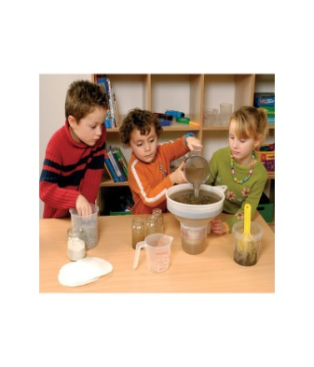zdjęcie poglądowe |  | 1 zestaw
 | Eksperymenty z wodą | Zestaw do eksperymentowania z wodą , dzięki któremu dzieci mogą poznać reguły rządzące cieczami. Proste eksperymenty wprowadzają w świat mierzenia, objętości, elastyczności, hydrostatyki, pływania lub tonięcia.  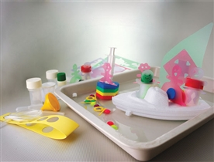 zdjęcie poglądowe |  | 2 zestawy
 | Wsady uzupełniające do zestawu do filtrowania | Zestaw ma zawierać uzupełniające wsady odpowiednie dla zestawu do filtrowania z poz. 34 niniejszego OPZ.  Zestaw powinien zawierać:  - filtry papierowe w dwóch rozmiarach (min. 10 sztuk),  - min. 3 kg piasku kwarcowego,  - min. 3 kg białego żwiru,  - min. 300 ml granulatu węgla aktywnego,  - instrukcja.  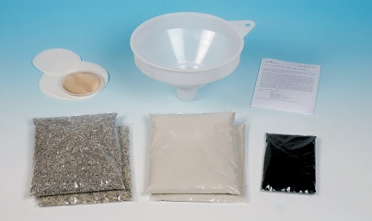 zdjęcie poglądowe |  | 7 zestawów
 | Zestaw do filtrowania i oczyszczania wody | Zestaw ma służyć do wielopoziomowego filtrowania i oczyszczania np. wody jak również symulowania wielostopniowego oczyszczania ścieków w oczyszczalniach różnego typu. W skład zestawu powinny wchodzić wszystkie niezbędne elementy do równoległego filtrowania kilku próbek (max 8), np. zanieczyszczonej wody oraz przykładowe materiały filtrujące (żwir itp.).  Elementy zestawu:  • Statyw laboratoryjny (podstawa z prętem) –  min. 1 sztuka  • Uchwyt do lejków (4 -otworowy) do statywu – min. 2 sztuki  • Butelka borokrzemianowa z nakrętką, min. 200 ml – min. 2 sztuki  • Zlewka miarowa wysoka, borokrzemianowa – min. 2 sztuki  • Zlewka miarowa – min. 2 sztuki  • Lejek plastikowy – min. 8 sztuk  • Sączki laboratoryjne (bibuła filtracyjna) min. 100 mm – min. 100 sztuk  • Nosidło plastikowe z rączką – min. 1 sztuka  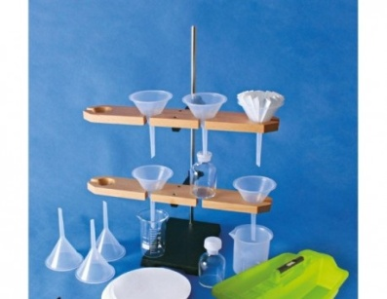zdjęcie poglądowe  . |  | 7 zestawów
Uwaga! W przypadku wskazania przykładowych nazw produktów Zamawiający dopuszcza zastosowanie materiałów równoważnych, tj. o parametrach funkcjonalnych i cechach równorzędnych bądź wyższych.

………………………………….. …………………………………..
( miejscowość i data) (podpis oferenta)

